

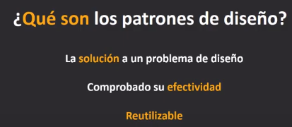

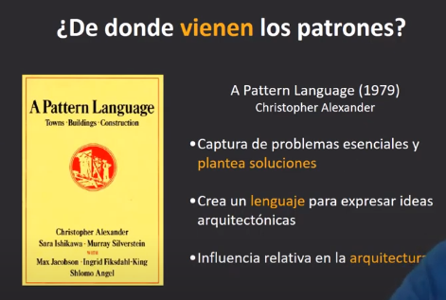

Arquitectura de construcción, como calles, puentes, etc.

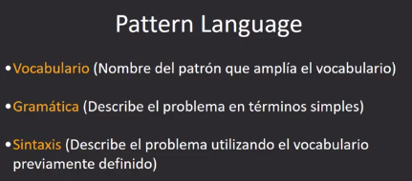

Es mejor esta oración:

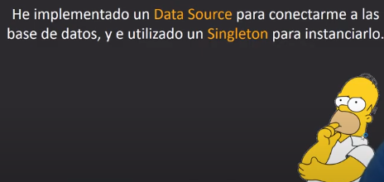

Ha tener que escribir el siguiente texto:

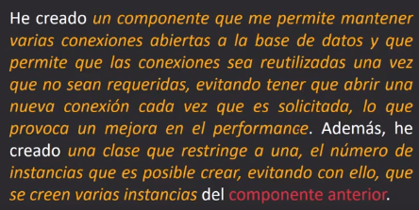





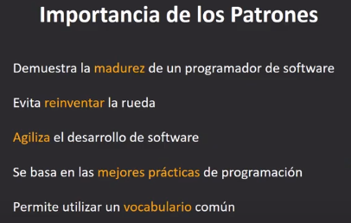

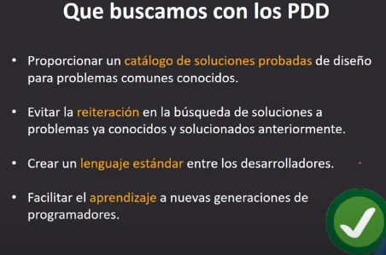

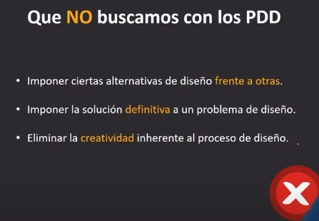



Si no es claro que el patron soluciona el problema, es mejor no implementarlo



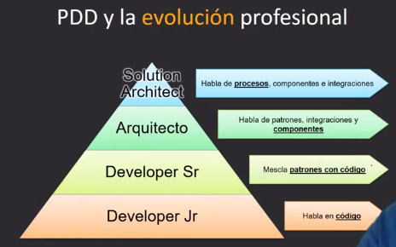

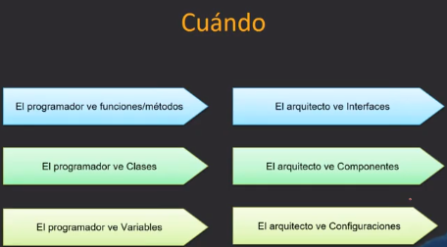

Comparación de salarios en % con otras areas, porque esta es de MX.

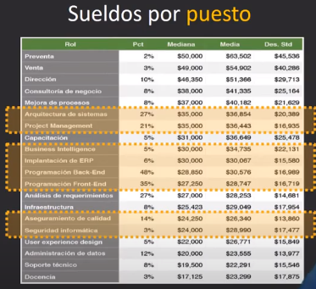





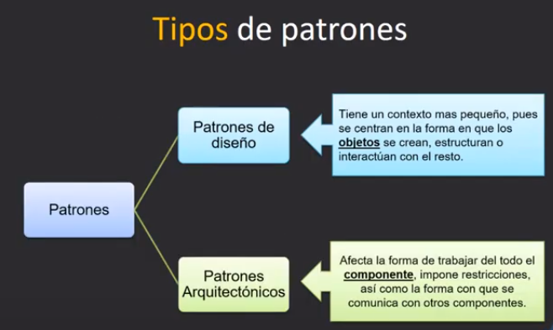

Creacionales: Evitar que el programador utilice la operacion **new** para crear objetos, es peligrosa. Por lo cual se encapsula la creación de objetos en componentes que permita gestionar la forma en que los objetos son creados

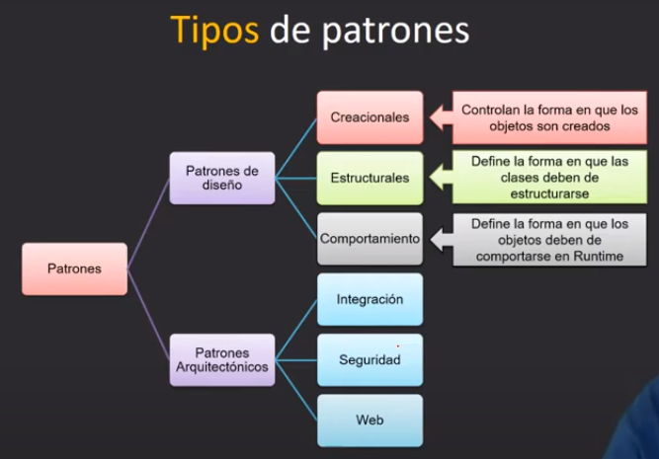

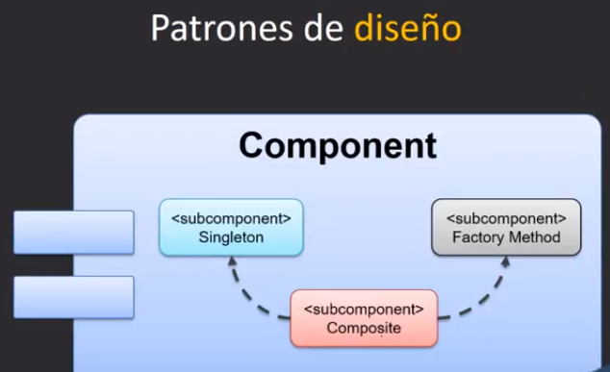

El **componente** tiene **3 subcomponentes**. Si falla o elimino el componente **Singleton** el componente **Composite** tambien falla porque tiene dependencia, pero el componente **Factory Method** seguiria funcionando y no se vera afectado.

Ahora veamos un componente que utiliza una arquitectura de 3 capas. Si una capa cualquiera falla, a nivel global todo el componente colapsa.

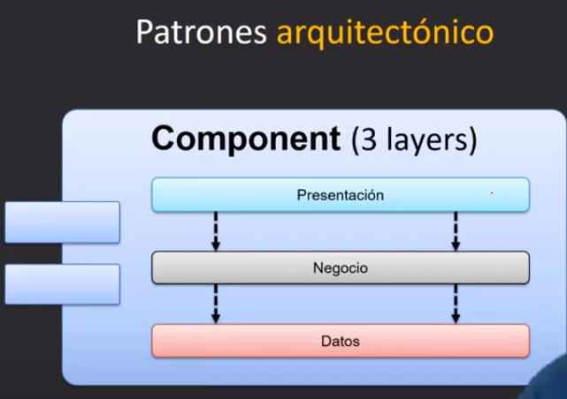



MVC es un patrón arquitectonico, porque tiene un impacto global sobre la aplicación, si quitas MVC la Vista no se podra comunicar con los Controles y este con los Modelos.

En rojo los más utilizados:

